電通二乙微處理器實驗 實驗結報

實驗名稱 | Lab01-Blink
組別 | 24 | 組員 | 羅楷中

- 實驗目的

練習使用ARDUNIO 、 GITHUB 及 TINKERCAD 等軟體使用，以及試做簡易ARDUNIO的LED閃爍實驗。

- 實驗步驟

接上電路圖，修改程式，將LED輸出改為Pin9，觀察LED之閃爍間隔分別增加為兩倍及二分之一倍，重新量測並截圖。

- 程式碼

// the setup function runs once when you press reset or power the board
void setup() {
// initialize digital pin LED_BUILTIN as an output.
pinMode(LED_BUILTIN, OUTPUT);
}

// the loop function runs over and over again forever
void loop() {
digitalWrite(LED_BUILTIN, HIGH); // turn the LED on (HIGH is the voltage level)
delay(1000); // wait for a second
digitalWrite(LED_BUILTIN, LOW); // turn the LED off by making the voltage LOW
delay(1000); // wait for a second
}

- 實驗結果及分析

結果成功，透過更改PIN腳及DELAY時間可有效控制LED閃爍之頻率。

- 心得討論

第一次接觸到用電子繪製電路圖及用電腦模擬與分析電路覺得很新奇，也實際證實了老師上課所寫的簡易程式碼。
- 修正電路圖

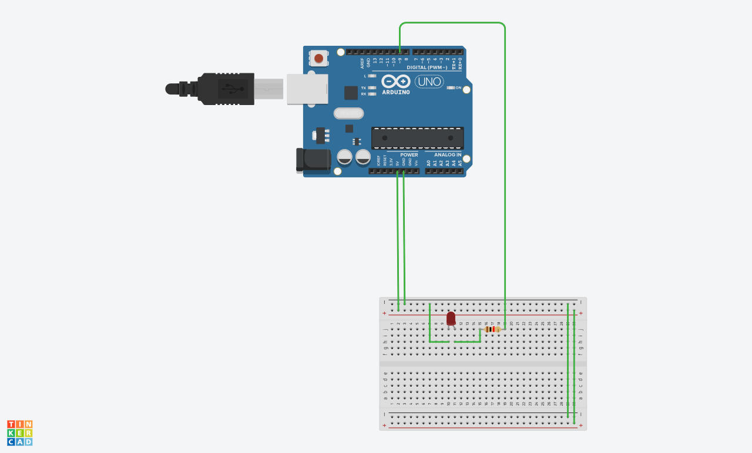
修正程式碼

// the setup function runs once when you press reset or power the board
void setup() {
// initialize digital pin LED_BUILTIN as an output.
pinMode(9, OUTPUT);
}

// the loop function runs over and over again forever
void loop() {
digitalWrite(9, HIGH); // turn the LED on (HIGH is the voltage level)
delay(500); // wait for a second
digitalWrite(9, LOW); // turn the LED off by making the voltage LOW
delay(2000); // wait for a second
}

